Садківська ЗОШ І-ІІІ ступенів

**Виховний проект**



*Керівник проекту: Скуміна Т.В.*

*Учасники проекту: учні 7 класу, батьки*

*Термін реалізації: 4 місяці*

*2017-2018 н.р.*

***Структура проекту***

*Мета проекту*: формування в учнів потреби творити добрі справи на благо інших людей.

*Актуальність проекту*

Останнім часом серйозну стурбованість викликає байдужість, черствість людей та підростаючого покоління до проблем знедолених людей, людей похилого віку, до біди, яка сталась поруч. Тому проекти благодійного напрямку є дуже важливими у вихованні підростаючого покоління таких важливих якостей як чуйність, доброчинність, благодійність, великодушність, співпереживання, доброта, чесність, тактовність, милосердя.

Адже це природно і закономірно допомогти знедоленому, нещасному, поділитися шматком хліба, дати притулок бездомному, захистити старість, порятувати хворого чи каліку, заступитися за беззахисного, скривдженого.

Доброта і чуйність, співпереживання і щиросердечність, уміння розділити чужий біль, вчасно підтримати у важку хвилину, розрадити в горі та біді – це крила, на яких тримається людство.

*Завдання*

* Формування у учнів милосердного ставлення до людей, що потребують допомоги.
* Формування ціннісного ставлення до родинних стосунків та почуття відповідальності за членів родини, які потребують допомоги.
* Формування почуття важливості волонтерської діяльності.
* Залучення учнів до регулярних занять працею та волонтерської роботи.
* Формування позитивних моральних якостей особистості.

Етапи проекту

І етап.

Визначення мети та завдань проекту. Вибір методів роботи. Ознайомлення з історією та традиціями волонтерського руху як суспільного явища. Збір пропозицій учнів класу щодо реалізації проекту

ІІ етап. Основний

1. Проведення благодійної учнівської ярмарки
2. Робота учнів класу по наданню допомоги людям похилого віку
3. Благодійна акція «Подаруй книгу в шкільну бібліотеку»
4. Проведення родинного свята «Добро починається з мене»
5. Відвідування обласного дитячого будинку дитини

ІІІ етап. Підсумок та реалізація проекту

Родинне свято-подорож

«Добро починається з мене»

Мета:  розвивати в учнів доброзичливість, уміння співчувати, допомагати; формувати уміння керувати своїми емоціями; виховувати повагу до людей, потребу в чуйності, людяності, співчуття до ближніх, бажання робити їх щасливими.

Обладнання: вислів: «Людина починається з добра», карта міста Доброти (у вигляді серця), дороговкази.

Хід свята

**Читець.**

Не говори про доброту,

Коли ти нею сам не сяєш.

Коли у радощах витаєш

Забувши про чужу біду.

Бо доброта не тільки те,

Що обіймає тепле слово.

В цім почутті така основа,

Яка з глибин душі росте.

Коли її не маєш ти,

То ранячи людяне в людині,

Немає вищої святині,

Ніж чисте сяйво доброти.

Є поміж нас багаті й бідні,

Кому що треба, доля не пита,

Та є дві речі всім нам необхідні:

У світі - мир, у душах - доброта.

**Вчитель**  Доброго дня шановні батьки, бабусі, діти! Сьогодні наша зустріч присвячена обговоренню найсуттєвіших критерієв нашого життя-буття, невід’ємним рисам поведінки кожного із нас, нашим вчинкам, думкам, поглядам. Тобто поговоримо з вами про добро та злагоду вдома і в школі.

**Ведучий** . Отже, пропонуємо подорож країною, де діти і дорослі живуть, розуміючи один одного, де кожен відчуває відповідальність за свої вчинки і слова.

**Читець.**

Вас запитаю: «Де живе добро?

І як знайти до нього ту стежину?»

Посеред багатьох в житті доріг,

Малесенькую стежечку єдину.

Як відшукать добро, його сліди?

Як доторкнутися до нього вчасно?

Бо навіть в темряві життєвих тупиків,

Воно горить для нас так ясно!

І як не втратити добро, а пронести?

Як дарувати його всім, кому потрібно?

Його чекають й ранньої весни,

Й тоді, коли вже на душі так зимно.

Вас запитаю: «Де живе добро?

В яких краях і у якім джерельці?»

І чую голос: «Любі, я у вас

Живу у кожнім серці».

**Ведучий І**. Добро живе в серці кожного з нас і це так прекрасно! Ми можемо творити добро своїми руками, своїми вчинками. Ми творці добра на цій Землі.

**Ведучий ІІ.** Із чого починається добро? Де його витоки? Звідки воно береться в наших серцях? Гадаю, що наша подорож дасть відповідь на ці запитання, а допоможуть нам у цьому наші мами.

(Звучить пісня «Сину, ангел мій... », виступ мами.)

**Мама.** Я вважаю, що добро зароджується в батьківській хаті і починається з батьківських сердець. Кожна мати, виховуючи своє дитя, не шкодує свого тепла, ніжності, любові свого серця! Тому я вкладаю своє символічне сердечко у Серце Доброти.

(Мамарозміщує сердечко з написом «Батьківська любов і ніжність».)

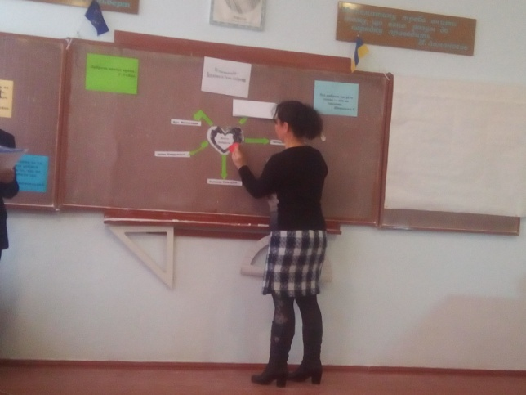

**Ведучий І.** Крім того, що батьки і діти повинні дарувати один одному ласку та ніжність, не слід забувати і про старше покоління - дідусів і бабусь.

**Читець.**

- Любі діти, - каже мати, -     Варт пошани сивий волос

Треба старших шанувати!         І старенький тихий голос.

То дасть Господь у цьому світі  До тих зморшок придивіться,

Вам прожити довгі літа.         Станьте ближче, поклоніться!

**Ведучий ІІ.** Ось ми і дістались до площі Милосердя. Подивимось, що тут відбувається. Як тут живуть люди? Давайте заглянемо в цю хатинку.

(Сценка.)

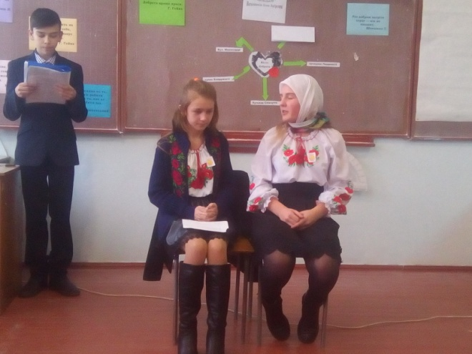

Тут на краю села живе старенька бабуся Марина.

 У неї немає нікого-нікогісінько, - часто говорить матуся маленькій Марійці. Марійка з матусею живуть через дорогу від бабусі Марини.Устане вранці Марійка, гляне на бабусине подвір’я: сидить старенька на стільчику, гріється на сонці й пильно-пильно дивиться на неї, Марійку.

Марійка біжить до бабусі, вітається:

 Доброго дня, бабусю.

 Доброго дня, Марійко, - радісно відповідає бабуся. - Посидь біля мене, дитинко.

 Добре, я трішки посиджу, послухаю казку, а тоді піду побігаю.

(Бабуся зітхає.)

 Чого ви зітхаєте, бабусю?

 Бо нікому й слова промовити. Одна я, однісінька.

 Хай я буду «ваша», бабусю. (Цілує бабусю в щічку.)

 Добре, дитинко, будеш «моя». (Усміхається.)

 Бабусю, я вам зараз води принесу, потім у лузі квіточок вам нарву. Я не забуду, що я «ваша», бабусю.

**Ведучий ІІ.** Тут уже справи кращі, виявляється, ми дійсно опинилися на площі Милосердя.

**Читець.**

Милосердя й доброта - Сенс життя усього.

Та і в птаха два крила,

І у човна два весла,

І обручка - без кінця,

І криниця - по вінця.

Якщо поруч є людина,

Що в тяжку негожу днину,

Допоможе і розрадить,

Прихистить і щось порадить,

Тоді й в хаті - оберіг,

Запашний лежить пиріг Й паляниця на столі,

Мир і спокій на Землі.

**Читець.**

Старесенька іде по тій дорозі,

Як завжди. Як недавно. Як давно.

Спинилася. Болять у неї нозі.

Було здоров’я. Де тепер воно?

І знов іде. Зникає за деревами.

Світанок стежку снігом притрусив.

Куди ж ти йдеш? Я жду тебе. Даремно.

Г орить ліхтар. Ніхто не погасив.

Моя бабусю, старша моя мамо!

Хоч слід, хоч тінь, хоч образ свій залиш!

Якими я скажу тобі словами,

Що ти в мені повік не одболиш?

Земля без тебе ні стебла не вродить

І молоді ума не добіжать

Куди ж ти йдеш? Твоя наливка бродить,

І насіння у вузликах лежать.

Ну, космос, ну комп’ютер, нуклеїни.

А ті казки, те слово, ті сади?

І так по крихті, крихті - Україна –

Іде з тобою. Боже мій, куди?

Хоч озернись! Побудь іще хоч трішки!

Адже і час є в тебе, мало, але є ж.

Зверни додому з білої доріжки.

Ось наш поріг. Хіба не впізнаєш?

Ти не заходиш. Кажуть, що ти вмерла.

Тоді був травень, а тепер зима.

Зайшла б, чи що, хоч сльози мені втерла.

А то пішла й нема тебе, нема.

Старесенька іде чиясь бабуся,

І навіть хтозна, як її ім’я.

А я дивлюся у вікно, дивлюся,

Щоб думати, що може то моя.

Ліна Костенко.

- І я своє сердечко прикріплюю на вулиці Милосердя - і нехай воно буде в серці кожного із нас.

(Прикріплює сердечко на площі Милосердя.)

**Ведучий I.** Наша подорож триває і ми з вами звертаємо на вулицю. Та щось тут немає назви, але спробуємо зайти. Та що це таке, хтось її перекрив і нас туди не пускають.

|  |
| --- |
|  |

Дівчинка (виходить)

На нашу вулицю зайти не просто,

Хоча ми раді всім вам, гості.

Та просим щиро вас поміркувати,

Щоби прислів’я вірно відгадати.

Учні та батьки складають прислів’я:

1. Від доброго слова і лід розмерзає.
2. Г остре словечко коле сердечко.
3. Рана загоїться, зле слово - ніколи.
4. Усе добре переймай, а злого - уникай.
5. Добрий чоловік - надійніше кам’яного мосту.
6. Не одяг красить людину, а добрі діла.
7. Хто людям добра бажає, той і собі має.
8. Робиш добро - не кайся, робиш зло - зла й сподівайся.

**Ведучий II.** Молодці, із завданнями справилися. Отже, ми прийшли на вулицю Доброзичливості. А що означає це слово?

(Учні висловлюють свої думки.)

**Учень.** Доброзичливість - це бажання людям добра, радості, готовність прийти на допомогу.

**Читець.**

Я вірю в силу доброти,

Добро завжди сильніше злого.

Дає наснагу, щоб цвісти

І світлу обирать дорогу.

Я вірю в силу доброти,

Що має долю роботящу.

Що хоче, щоб і я, і ти,

І все у світі було кращим.

(Читець своє сердечко прикріплює на вулицю Доброзичливості.)

**Ведучий ІІ**. Ми забули про людяність - і це забуття привело нас до бездуховності, безвір’я, страшних злочинів, невиліковних захворювань, сліз, горя, завело нас у глухомань.

**Ведуча І.** Але, шановна, ми не в глухомань повертаємо, а якраз дорога нас привела у провулок Людяності, і я хочу розповісти вам про випадок, який розповіла мені одна бабуся.

Їй терміново треба було їхати в райцентр, а автобусний рейс затримувався. Вирішила зупинити маршрутку, та ніхто старенькій не зупинявся. Думала вона назад повертати, коли зупиняється машина:

- Сідайте, - говорить водій, - тільки я до вокзалу.

Бабуся подякувала і сказала, що далі добереться автобусом. Вийшла, дає гроші, а водій не бере. Натомість покликав іншого водія і щось став йому говорити, а бабуся пішла до зупинки. Коли чує старенька хтось гукає:

- Бабусю, - ходіть сюди, відвезу куди вам треба.

Вона стала відмовлятись, та хлопці наполягли. По дорозі водій запитує:

-Це ваш онук такий дбайливий?

- Так, - каже, - мій, а скільки він вам заплатив?

- 15 гривень.

- Так дорого!

- Для хорошої бабусі не шкода.

-  А я того «онука» вперше бачила.

**Ведучий ІІ**. Звичайно, на жаль, дуже рідко в наш час трапляються такі люди, але вони є. Люди, в яких поєднується доброта із співчуттям, людяність із милосердям. І тому я із задоволенням прикріплюю сердечко на цій зупинці.

(Учень прикріплює сердечко на провулку Людяності.)

Наш маршрут продовжується і ми бачимо на шляху ще одну зупинку із чудовою назвою бульвар Співчуття.

**Читець.**

Співчуваю, серцем відчуваю я Не пройду з байдужістю повз горе,

Чужому горю і біді,          В цьому суть всього мого життя.

Руку допомоги простягаю      Вселяю віру тим, хто упав духом,

всім, хто потребує на путі.  У прекрасне й світле майбуття!

Візьміть моє сердечко співчуття та допомоги.

(Прикріплює своє сердечко з написом «Співчуття».)

**Ведучий ІІ**. Дякуємо. А ми зараз крокуємо проспектом Любові, але чекайте, тут іще один дороговказ (читає) «Тупик Байдужості», я аж захвилювалась: чи варто нам сюди повертати? Давайте спочатку подивимось, як там живуть-поживають люди.

Читець.

«Ой коли б ти, діду...»

Жив онук у місті, дід його - в селі.

Внук трудився в банку, дід - біля землі.

Щира, нерозлучна дружба в них була.

Внук возив від діда всі харчі з села.

Птицю і свинину, груші, виноград.

Обчищав до нитки в діда ферму й сад.

Часом при нагоді завжди говорив:

«Щоб ти, любий діду, двісті років жив.

Мав прекрасний настрій, форму бойову.

А я біля тебе в щасті проживу».

Старенький трудився чесно, поки міг.

Та ось занедужав і звалився з ніг.

Не встає із ліжка. За вікном - зима.

Виглядає внука, а його нема.

Внук не поспішає в цей тривожний час,

Бо нема вже в діда сала і ковбас.

У листі дід просить: «Забери мене.».

Внук дружині каже: «Бач, куди він гне?!

Хоче, щоб забрали, стали доглядать.

А чому ж не хоче взяти його зять?..»

Дружно односельці почали писать.

Довелось із скрипом діда забирать.

І онук говорить сам собі тепер:

Ой коли б ти, діду, по скоріше вмер».

Петро Сиволап

**Ведучий І**. На мою думку, такі тупики потрібно обминати, як-то кажуть, десятою дорогою. Щоб байдужість, яка породжує зло, заздрість, ненависть, ніколи не закралась в наші серця.

**Ведучий ІІ.** Наша подорож завершилась. У будь-яких життєвих ситуаціях залишайтеся на висоті, будьте людьми, ніколи не втрачайте віри, пам’ятайте добро, будьте вище від усіх пліток, заздрощів, образ. Найкращі ліки від цього всього - прощення.

**Ведучий І**. Шановні батьки! Ми знаємо, що доброта сягає своїм корінням в саме дитинство, адже тільки-но дітки навчилися слухати, мами й бабусі читають їм казочки, у яких завжди перемагає добро. Пригадайте, будь ласка, які саме казки ви читали своїм дітям? (Батьки пригадують назви казок.)

(Звучить пісня «Душі криниця».)

**Ведучий ІІ.**

Засівайте добро на землі,

Не чекайте, коли вас покличуть.

У сумні, чи то радісні дні,

Засівайте добро на землі!

Засівайте подяку й тепло,

Засівайте любов, мир і ніжність.

Все прощаючи сійте і сійте.

Засіваючи, в добре лиш вірте.

Залишіть після себе прекрасне,

Вічне, чисте, святе, осяйне.

Пам’ятайте: добро починається з тебе,

І любові добро не мине!

Засівайте добро на землі!

**Вчитель** Поспішайте, діти, робити добро! Нехай не затьмарить вашу душу зла справа. Хай тепло ваших сердець зігріває всіх: і рідних, і друзів, і навіть незнайомих людей. І тоді настане час, коли зможете сказати: «Я роблю важливу справу - приношу людям радість!

Дорогі гості, учні давайте зараз створимо усі разом велику квітку доброти, вклавши у неї частиночку тепла своїх сердець.

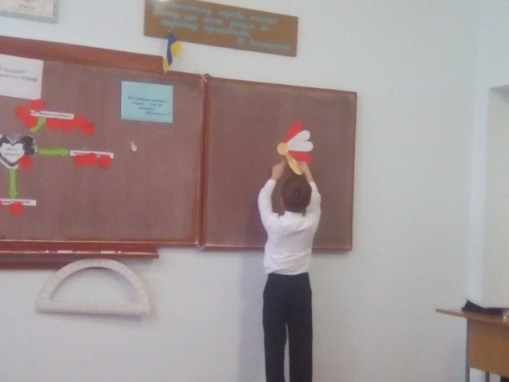

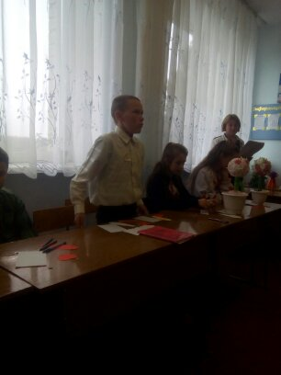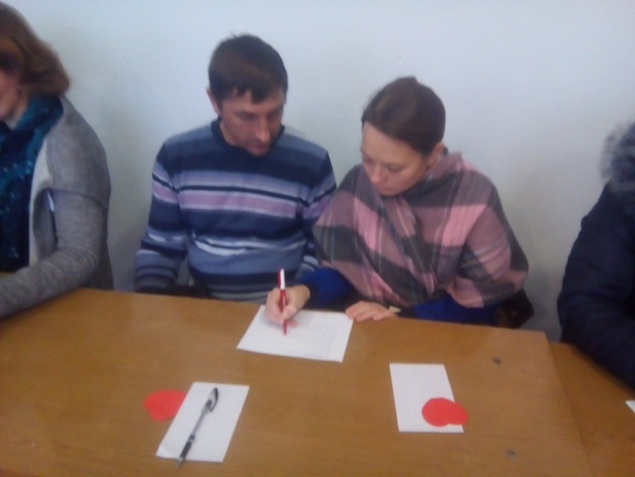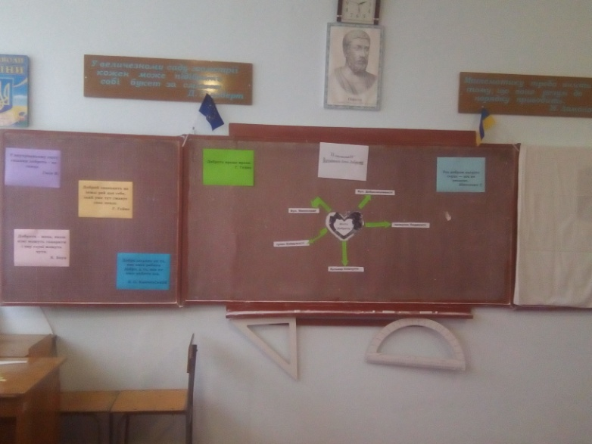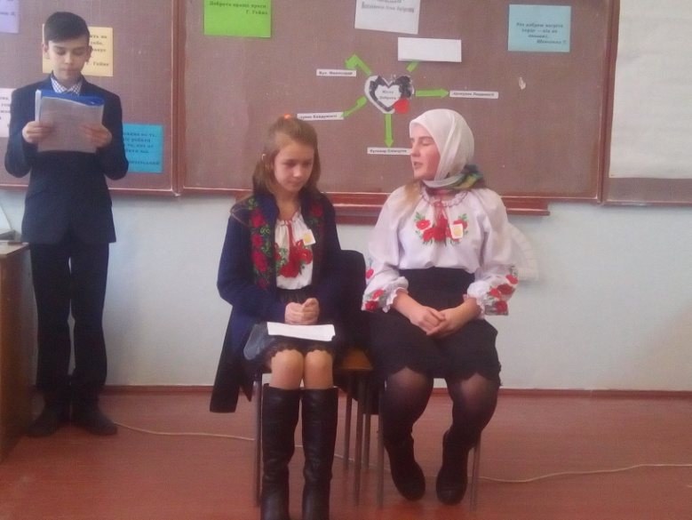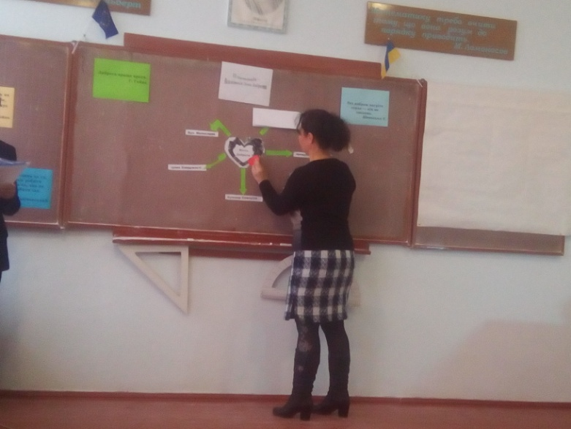

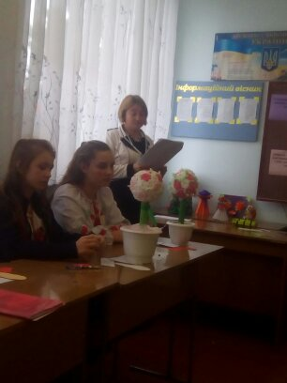

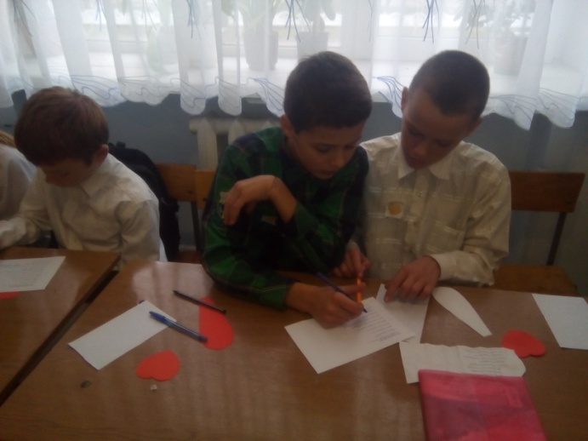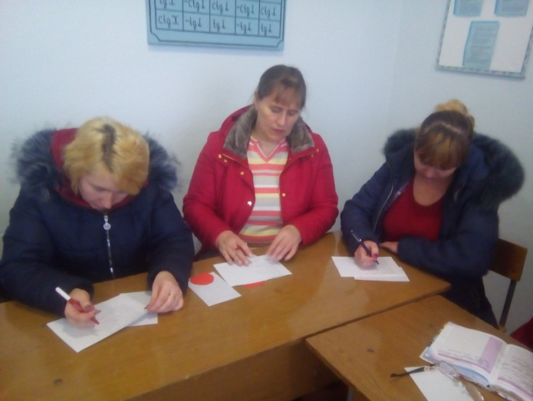

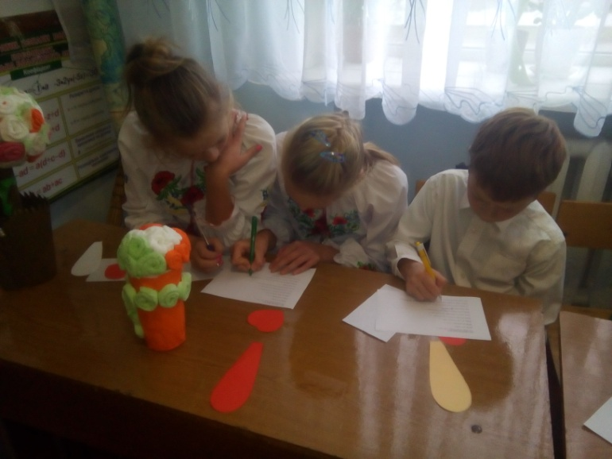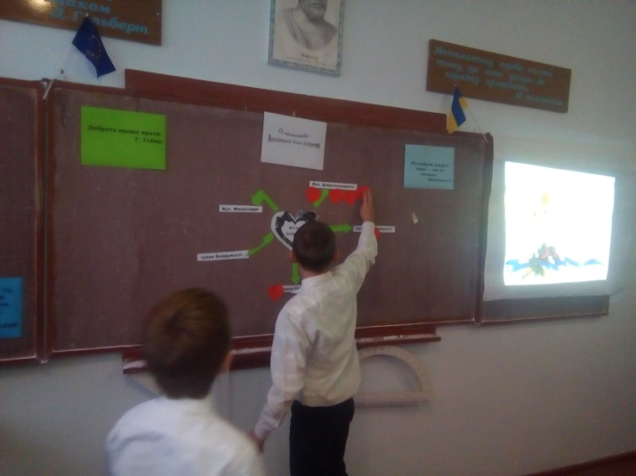

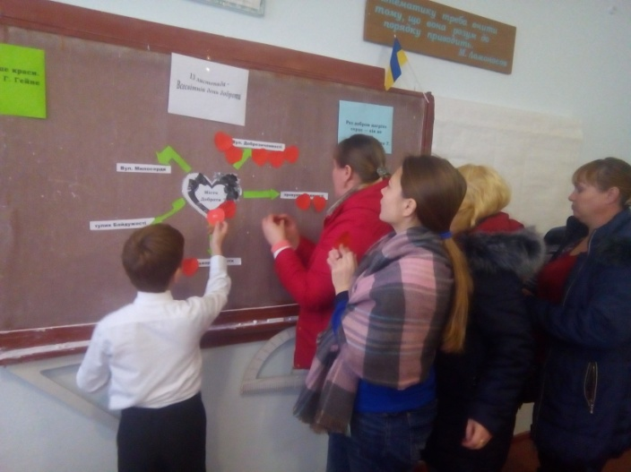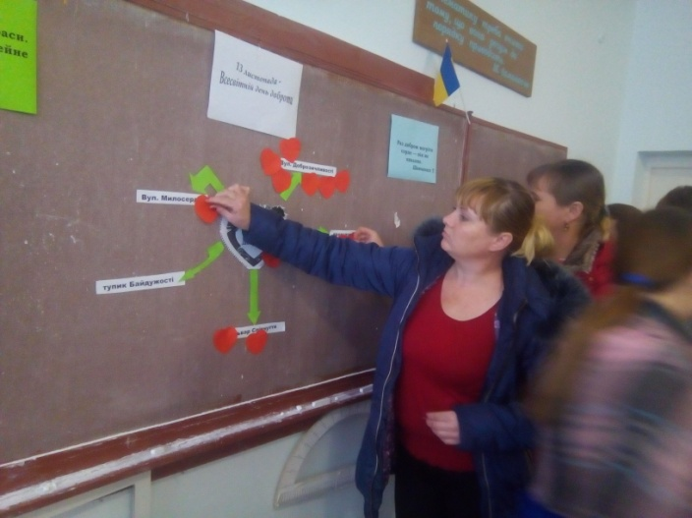

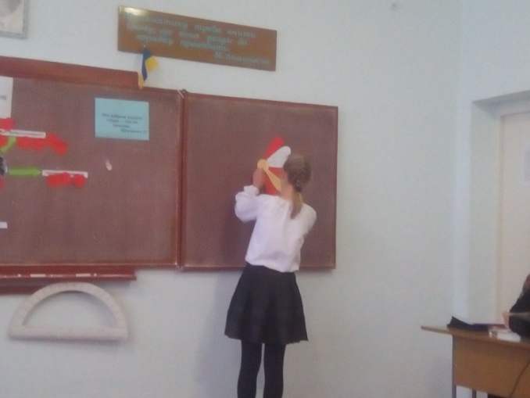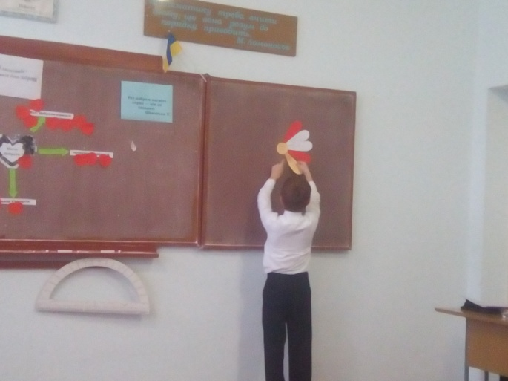

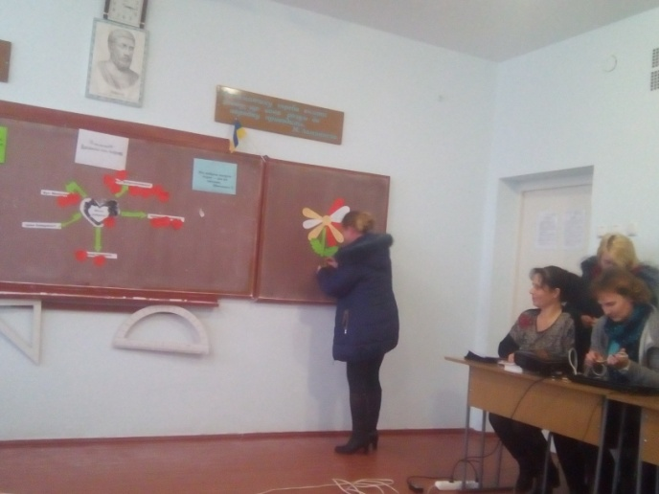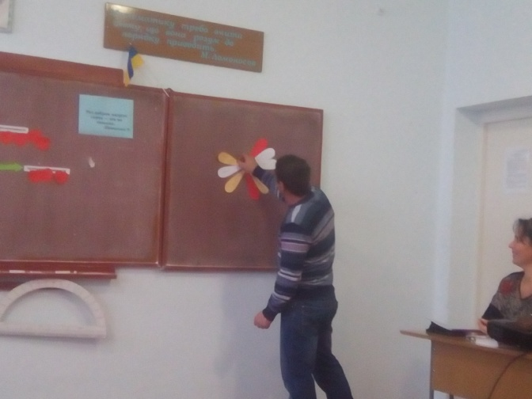

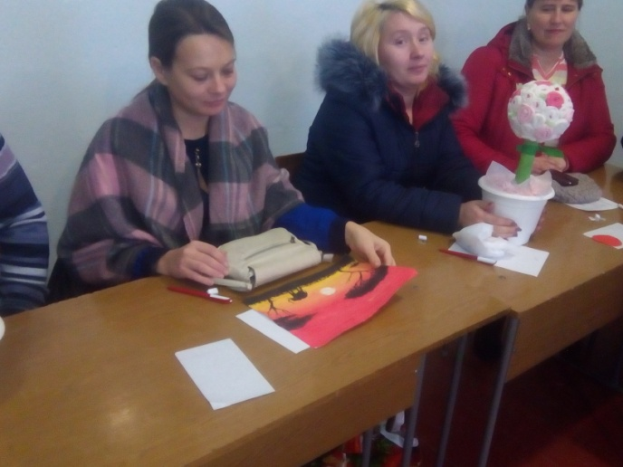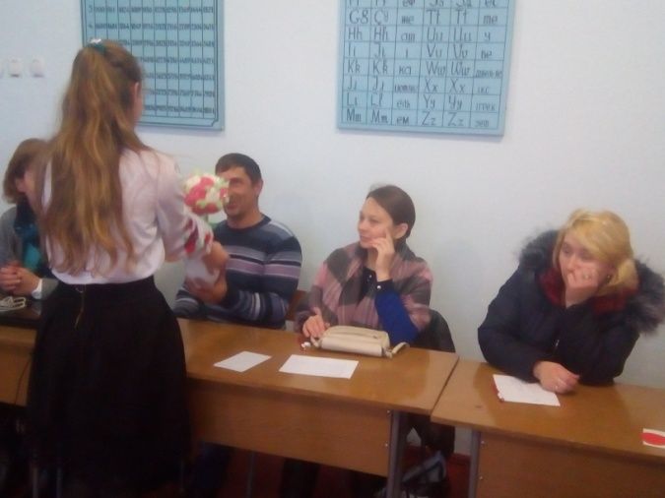

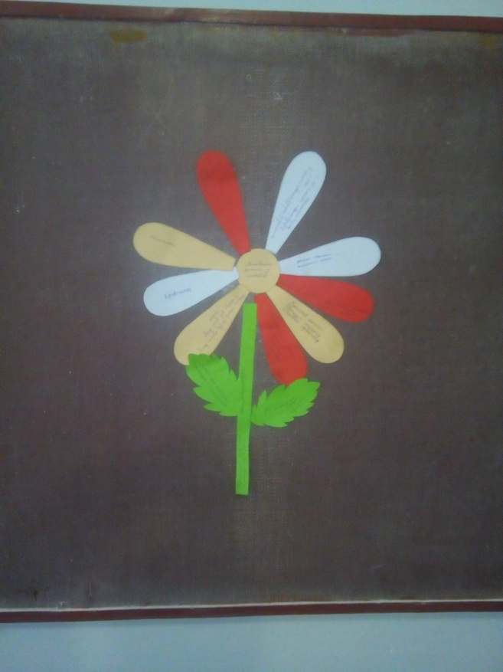

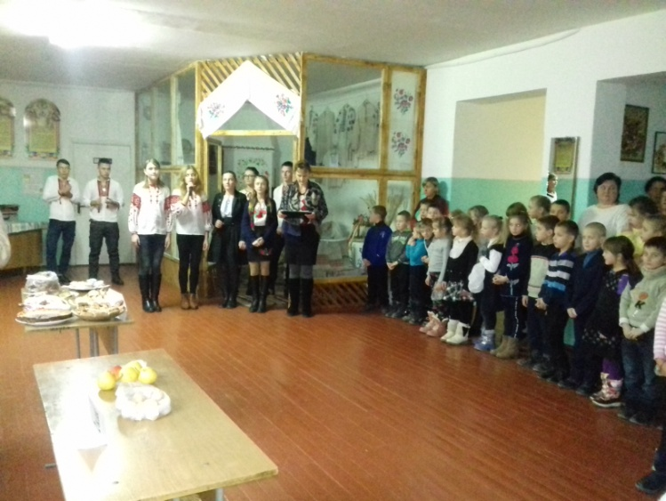**Благодійна учнівська ярмарка**

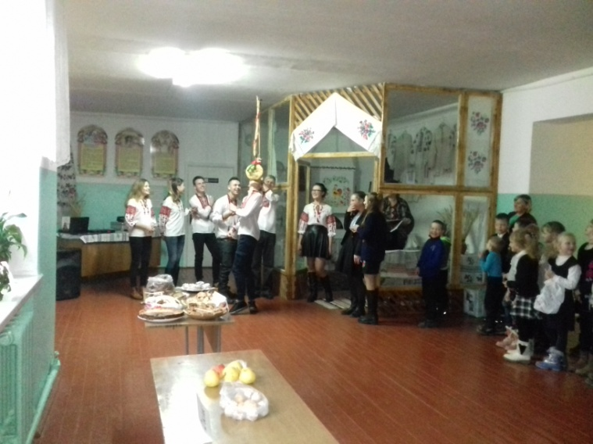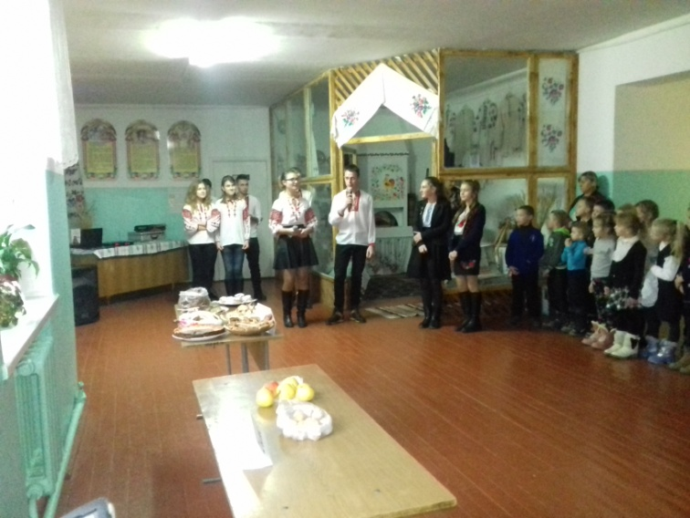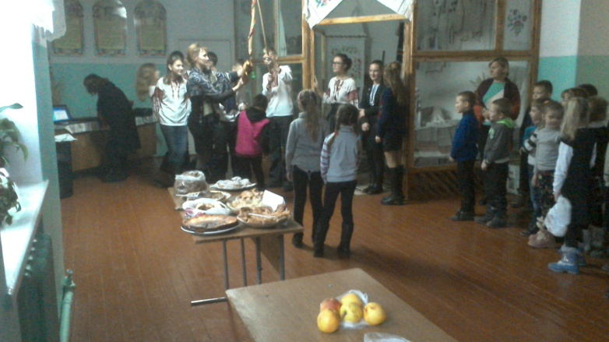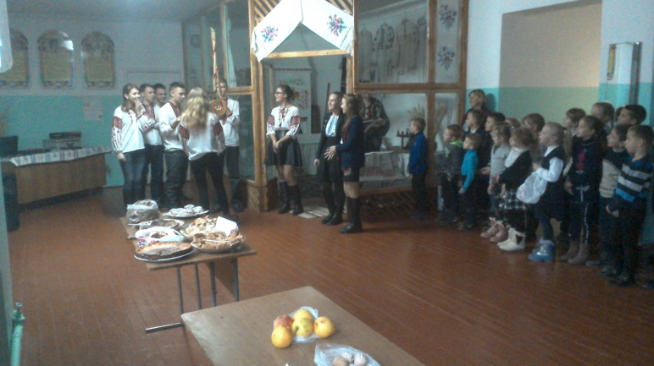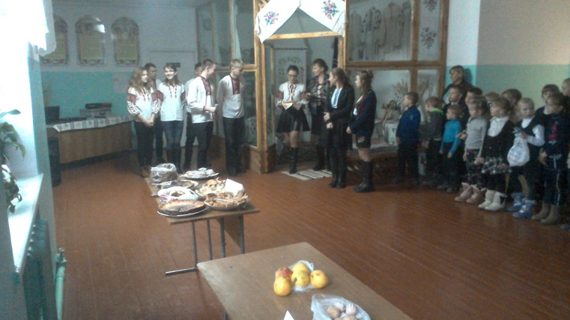

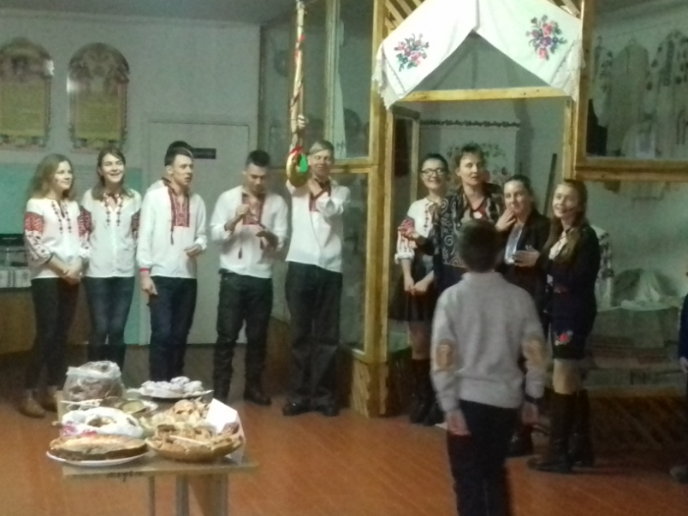

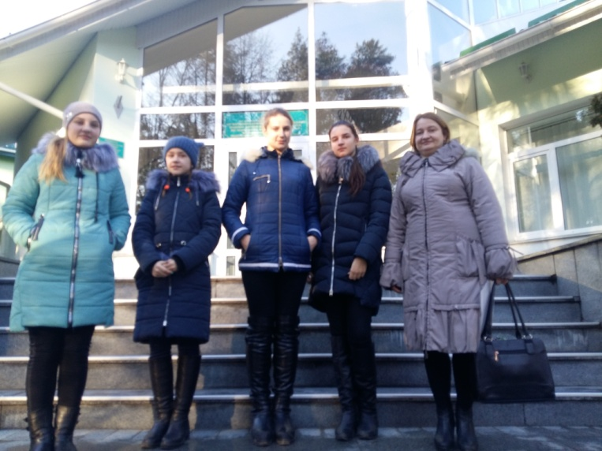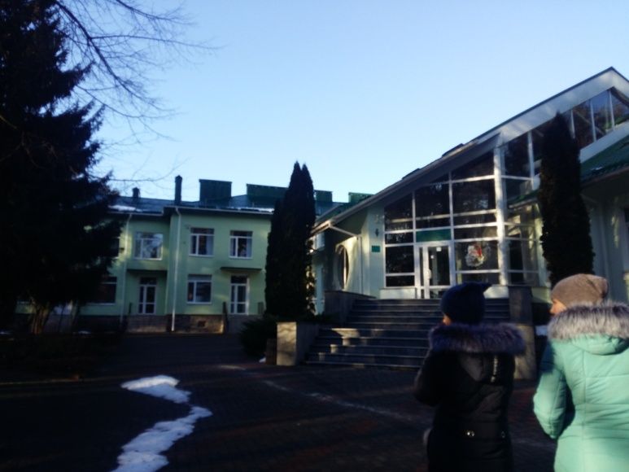 Відвідування обласного дитячого будинку дитини м.Житомира

